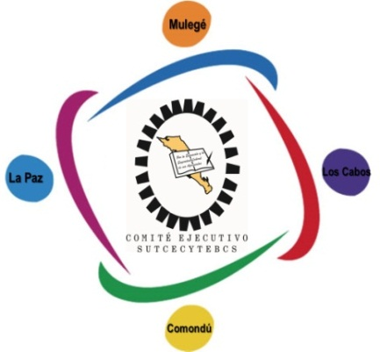
SINDICATO ÚNICO DE TRABAJADORES DEL COLEGIO DE ESTUDIOS CIENTÍFICOS Y TECNOLÓGICOS DEL ESTADO DE BAJA CALIFORNIA SUR
FORMATO DE REQUISITOS PARA TRANSFERENCIA DE BENEFICIOS AL AHORRADOR DE LA CASUTCECYTEBCS A.C.

_____________________________B.C.S. A ______ DE ________DEL 201__

NOMBRE: ____________________________________________________adscrito/a al centro de trabajo ________________ con clave de empleado No. ________, trabajador Administrativo ( ) / Docente ( ) Base ( ) Confianza ( ) Contrato ( ) Por media de la presente estoy proporcionando a la CASUTCECYTEBCS A.C. la información necesaria para la transferencia de los Beneficios Generados durante el período agosto del 2017 –agosto 2018. Quedando bajo mi estricta responsabilidad la veracidad de los datos aquí proporcionados.
CUENTA No. (En caso de tratarse de cuenta en Bancomer, diez dígitos)

TARJETA: (En el caso de Banamex, 16 dígitos):

CORREO ELECTRÓNICO (legible) __________________________@________________

Teléfono Actualizado: ________________________________________

_______________________________________________

NOMBRE

_______________________________________________
FIRMA

